L1_5.2 Vertiefungsaufgaben zu Kontrollstrukturen

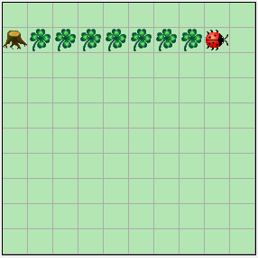
Aufgabe 1
Der Käfer kara steht am Ende einer Blätterspur und möchte zum Baum gehen (siehe Abb.). Unterwegs sammelt er die Blätter ein. Die Blätterspur kann beliebig lang sein.
Wenn kara vor dem Baum steht, sollen alle Blätter aufgehoben sein.
Verwenden Sie aus dem Ordner Aufgaben/Vorlagen die Welt L1_5_2_Aufgabe1_Vorlage.world als Vorlage.
Erstellen Sie ein Struktogramm zur Lösung des beschriebenen Problems und kodieren Sie die Lösung.

Testen Sie Ihr Ergebnis, indem Sie die Standorte der Akteure variieren.
Speichern Sie Ihre Ergebnisse im Ordner meineErgebnisse unter den Namen
L1_5_2_A1_Vertiefung.stg (Struktogramm)
L1_5_2_A1_Vertiefung.world und L1_5_2_A1_Vertiefung.py (Programm).

Aufgabe 2
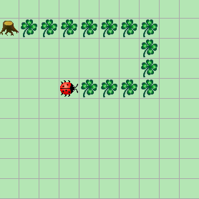
Der Käfer kara steht am Ende der Blätterspur und möchte zum Baum gehen. Unterwegs sammelt er die Blätter ein. Die Blätterspur kann beliebig lang sein und biegt nur nach links ab.

Wenn kara vor dem Baum steht, sollen alle Blätter aufgehoben sein.

Verwenden Sie aus dem Ordner Aufgaben/Vorlagen die Welt L1_5_2_Aufgabe2_Vorlage.world als Vorlage.

Erstellen Sie ein Struktogramm zur Lösung des beschriebenen Problems und kodieren Sie die Lösung.
Testen Sie Ihr Ergebnis, indem Sie die Standorte der Akteure variieren.
Speichern Sie Ihre Ergebnisse im Ordner meineErgebnisse unter den Namen
L1_5_2_A2_Vertiefung.stg (Struktogramm)
L1_5_2_A2_Vertiefung.world und L1_5_2_A2_Vertiefung.py (Programm).

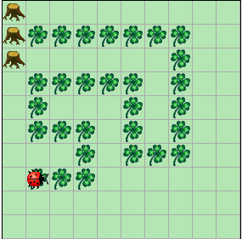
Aufgabe 3
Der Käfer kara spielt Pacman:
In der Startposition steht kara vor dem ersten Blatt einer langen Spur von Blättern. Die Blätterspur kann beliebig gelegt sein, verläuft aber nicht direkt nebeneinander.
Wenn kara vor dem Baum steht, sollen alle Blätter aufgehoben sein.

Verwenden Sie aus dem Ordner Aufgaben/Vorlagen die Welt L1_5_2_Aufgabe3_Vorlage.world als Vorlage.

Erstellen Sie ein Struktogramm zur Lösung des beschriebenen Problems und kodieren Sie die Lösung.
Testen Sie Ihr Ergebnis, indem Sie die Standorte der Akteure variieren.
Speichern Sie Ihre Ergebnisse im Ordner meineErgebnisse unter den Namen
L1_5_2_A3_Vertiefung.stg (Struktogramm)
L1_5_2_A3_Vertiefung.world und L1_5_2_A3_Vertiefung.py (Programm).

